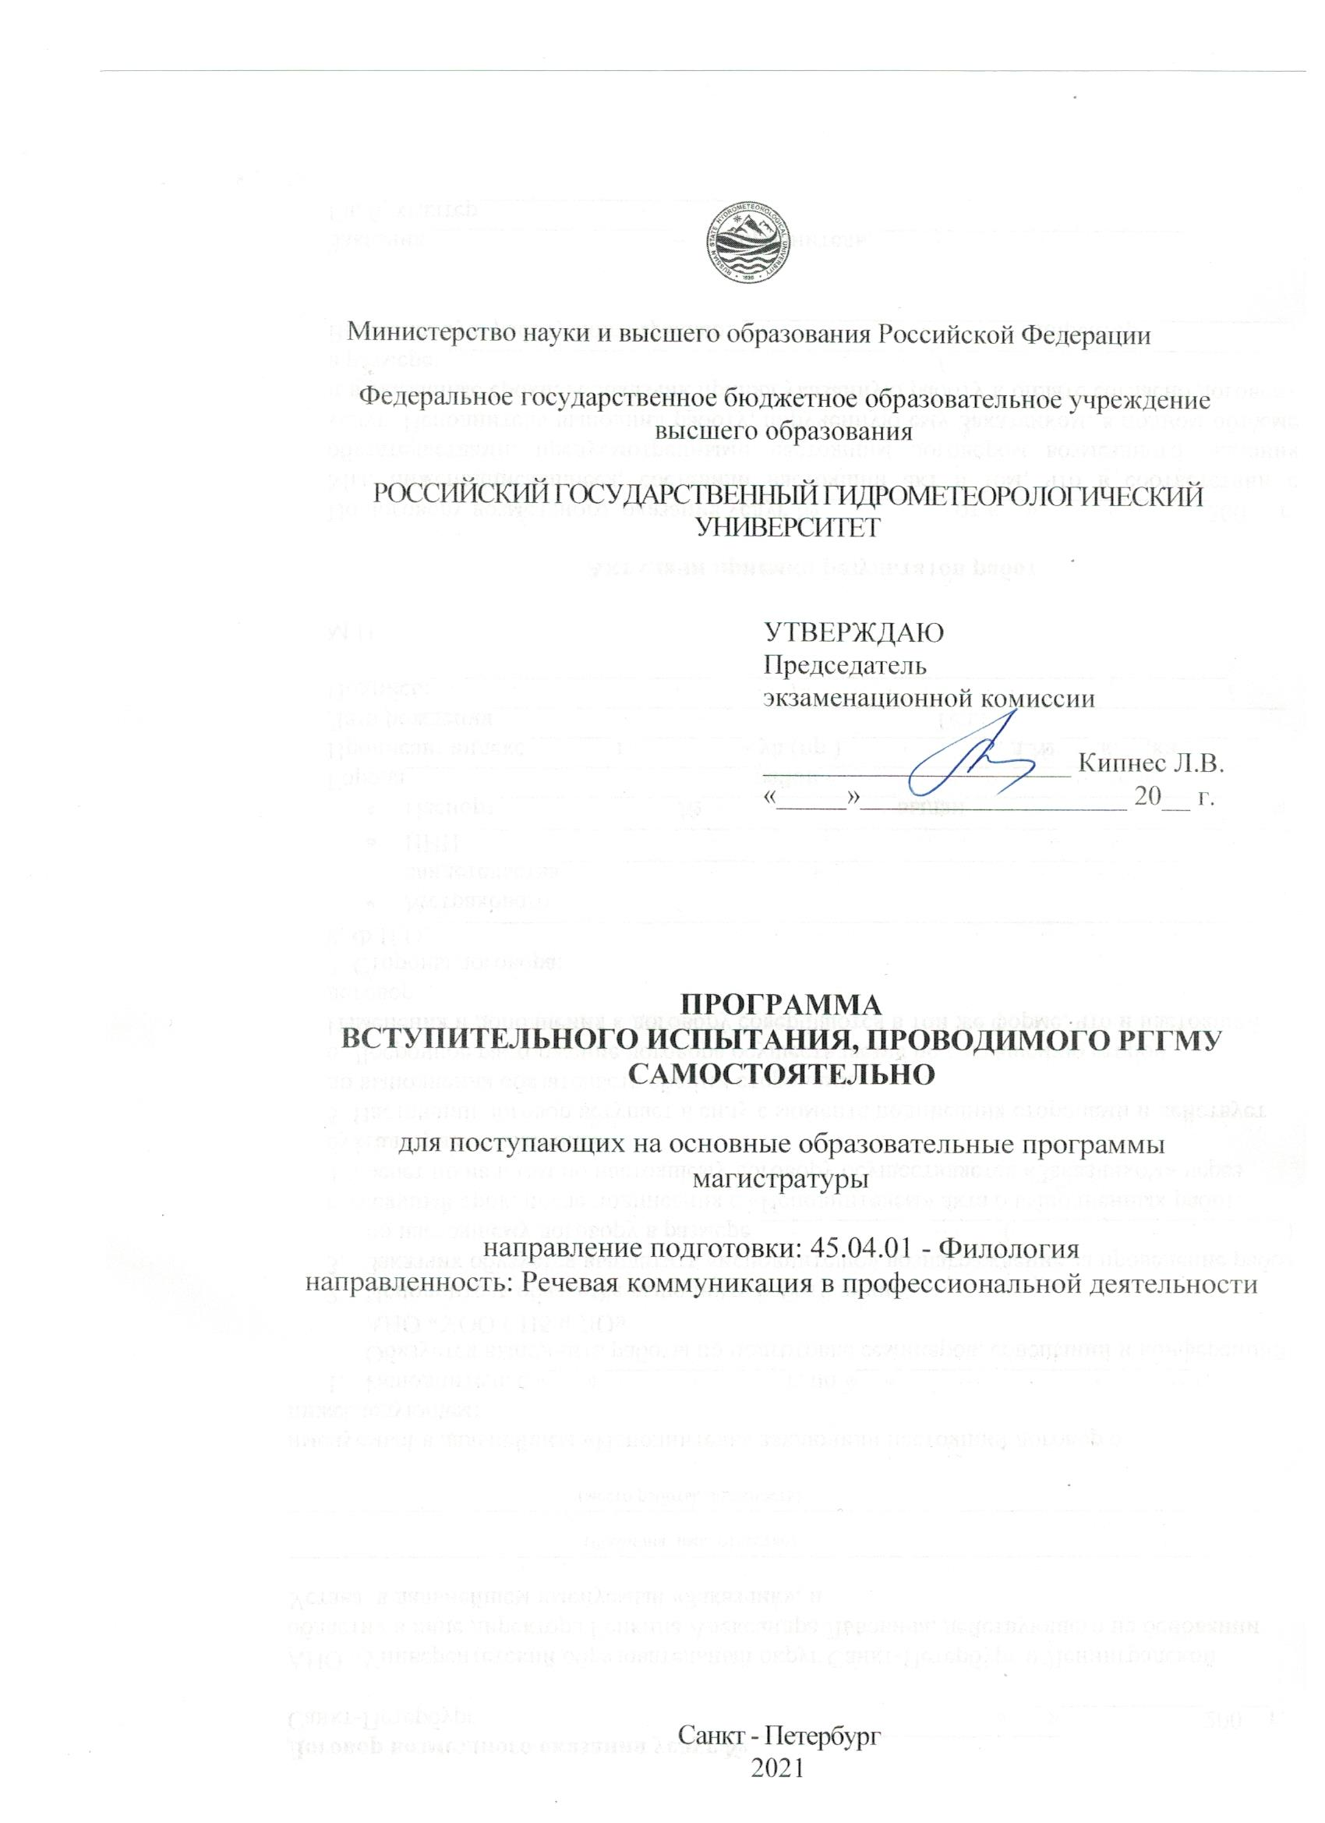
Программа вступительного испытания в магистратуру по направлению 45.04.01 Филология, профиль «Речевая коммуникация в профессиональной деятельности» составлена в соответствии с требованиями Федерального государственного образовательного стандарта высшего образования по направлению подготовки 45.04.01 Филология, утвержденного приказом Министерства образования и науки Российской Федерации № 980 от 12 августа 2020 г. (зарегистрирован 26 августа 2020 г., № 59461). Магистерская программа «Речевая коммуникация в профессиональной деятельности» обеспечивает формирование компетенций, необходимых для решения комплексных задач, связанных с использованием филологических знаний и умений в организациях, осуществляющих образовательную деятельность, в организациях культуры, в средствах массовой коммуникации, в области межкультурной коммуникации и других областях социально-гуманитарной деятельности. Студент магистратуры должен овладеть такими видами профессиональной деятельности, как научно-исследовательская и прикладная. В процессе обучения студент магистратуры должен овладеть фундаментальными знаниями в области филологии и смежных с ней наук, умениями сочетать классические и современные методы изучения филологических наук с использованием информационно-коммуникационных технологий.
К освоению программы магистратуры допускаются лица, имеющие высшее образование любого уровня, подтвержденное соответствующим дипломом о высшем образовании. В соответствии с Правилами приема, ежегодно утверждаемыми приказом ретора, лица, имеющие диплом бакалавра / специалиста / магистра и желающие освоить данную магистерскую программу, зачисляются в университет по результатам конкурсного отбора по итогам вступительных испытаний, программы которых разрабатываются вузом с целью установления у поступающих наличия:
- способности к коммуникации в устной и письменной формах на русском языке для решения задач межличностного и межкультурного взаимодействия;
- способности к самоорганизации и самообразованию;
- способности демонстрировать представление об истории, современном состоянии и перспективах развития филологии в целом и ее конкретной (профильной) области;
- способности демонстрировать знание основных положений и концепций в области общего языкознания, теории и истории русского языка, теории коммуникации;
- владения базовыми навыками сбора и анализа языковых и литературных фактов, филологического анализа и интерпретации текста;
- свободного владения русским языком в его литературной форме, базовыми методами и приемами различных типов устной и письменной коммуникации на данном языке;
- способности применять полученные знания в области теории и истории основного изучаемого языка (языков) и литературы (литератур), теории коммуникации, филологического анализа и интерпретации текста в собственной научно-исследовательской деятельности;
- владения навыками участия в разработке и реализации различного типа проектов в образовательных, научных, и культурно-просветительских организациях, в социально-педагогической, гуманитарно-организационной, книгоиздательской, массмедийной и коммуникативной сферах;
- владения базовыми навыками доработки и обработки (например, корректура, редактирование, комментирование, реферирование, информационно-словарное описание) различных видов текстов;
- способности использовать теоретические и практические знания для постановки и решения исследовательских задач в предметной области.
Вступительное испытание включает в себя ответ на два теоретических вопроса.
Вступительный экзамен в магистратуру ориентирован на определение практической и теоретической подготовленности абитуриента к обучению в магистратуре.
Программа вступительного экзамена составлена на основе базовых положений следующих учебных дисциплин:
1. Языкознание
2. Лексикология
3. Теоретическая грамматика
4. Стилистика
5. Сравнительная типология

Языкознание
Введение в языкознание. Предмет и задачи языкознания. Отрасли языкознания. Взаимосвязь языка и общества, языка и мышления. Язык как система знаков. Уровни и единицы языка и речи. Речевая деятельность. Особенности вербальной коммуникации. Территориальная и социальная дифференциация языка. Языковая ситуация в странах изучаемого языка. Генеалогическая и типологическая классификация языков. Общее языкознание. Языкознание как гуманитарная дисциплина и его место в системе научного знания о человеке. Современная структура знаний о языке. Основные лингвистические направления. Методы современного языкознания. Социальная обусловленность языка. Актуальные проблемы языковой политики на современном этапе. Языковая картина мира. Языковая личность, вторичная языковая личность.
Лексикология
Предмет лексикологии. Слово - основная структурно-семантическая единица языка. Теория знака и слова. Функции слова. Лексическое и грамматическое значение слова. Типы лексических значений. Роль семантической эволюции слов в обогащении словарного состава. Многозначность и однозначность слов. Значение и употребление слов. Роль словообразования в пополнении словарного состава. Роль заимствования в обогащении словарного состава. Устойчивые словосочетания и фразеологические единицы. Классификация фразеологических единиц. Лексические пласты и группы в словарном составе языка и их роль в процессе коммуникации. Территориальная и социальная дифференциация лексики. Неологизмы, архаизмы и историзмы. Классификация синонимов. Типология антонимов и омонимов. Основные типы словарей.
Теоретическая грамматика
Предмет грамматики как науки; грамматический строй языка, грамматическая форма и грамматическое значение, грамматические категории, морфология и синтаксис, основные единицы морфологии и синтаксиса, виды морфем, морфемный состав слова, части речи и их морфологические категории, предложение в его отношении к языку и речи, типы предложений, структура предложений, члены предложения, порядок слов, грамматика текста. Теория актуального членения предложения. Методы грамматического анализа.
Стилистика
Предмет стилистики как науки. Социолингвистические и прагматические аспекты стилистики. Классификация стилей и виды стилистических значений. Языковые и стилистические нормы. Проблема выбора слова. Стилистически дифференцированная лексика. Морфология, синтаксис и словообразование в стилистическом аспекте. Фоностилистика, микро- и макростилистика. Смысловая и стилистическая интерпретация художественного текста.
Сравнительная типология
Языковые универсалии; всеобщее, общее, особенное в языках. Понятие типа. Задачи сравнительной типологии. Методика типологических исследований. Основные типы сходства и расхождений между языками в плане форм, значений и функционирования грамматических категорий. Типы синтаксической связи. Члены предложений и части речи в языках. Порядок слов.
Оценка знаний поступающих в магистратуру осуществляется по 100- балльной шкале. Граница положительной оценки – 50 баллов. В критерии оценки, определяющие уровень и качество подготовки абитуриента, поступающего в магистратуру входит: • Уровень сформированности коммуникативной компетенции в использовании иностранного языка для профессиональных целей (филолгический аспект, лингводидактический аспект); • Уровень анализа проблематики в одной из предложенных областей лингвистики (анализ современного состояния лингвистической науки в данной области); • Уровень интерактивности при обсуждении ранее не изученных аспектов рассматриваемой проблематики (проверка спонтанности решений и логичности обоснования собственной точки зрения); • Уровень владения риторическими компетенциями в области устной и письменной риторики (проверка умений во владении таких форм выражения мысли, как рассуждение, убеждение, полемика и такими видами письменного высказывания, как аннотация предложенных материалов и комментарий по данной проблематике).
Примерные вопросы для подготовки к вступительному экзамену:
1. Язык как средство коммуникации в ряду культурно и социально значимых средств человеческого общения.
2. Язык и культура. Грамматика и словарный состав языка как отражение особенностей восприятия окружающей действительности.
3. Понятие слова: лексема и вариант. Основные типы лексического значения слова.
4. Полисемия и ее виды. Структура многозначного слова.
5. Заимствования: источники, этимологические дуплеты, интернациональные слова.
6. Стилистическая стратификация языка. Литературный и нелитературный уровни языка. Подсистемы языка: слэнг, жаргонизмы, неологизмы, эвфемизмы, архаизмы.
7. Основные способы словообразования: аффиксация, конверсия, аббревиация и др.
8. Синтетические и аналитические способы формообразования.
9. Лексическая и грамматическая валентность слов. Свободные словосочетания и идиомы.
10. Грамматическая форма и грамматическое значение. Грамматическая оппозиция как основа грамматической категории. Типы оппозиций.
11. Простое предложение. Типы простых предложений (одночленные, двучленные, эллиптические). Главные и второстепенные члены.
12. Сложное предложение. Типы сложных предложений. Семантические отношения между предложениями в составе сложного.
13. Текст как объект лингвистического исследования.
14. Дискурс как манифестация текста в речи.
15. Интертекстуальные связи в тексте.
16. Тема-рематические отношения в тексте.

Список рекомендуемой литературы для подготовки к экзамену:
Алексеев А.В. Историческая грамматика русского языка. Учебник и практикум. М.. 2015
Буланин Л.Л. Фонетика современного русского языка. М., 2011
Виноградов В.В. Русский язык. М., 2001
Горшков А.И. Русская стилистика. М., 2006
Ломтев Т.П. Основы синтаксиса современного русского языка. М., 2013
Иванов В.В. Историческая фонология русского языка: Развитие фонологической системы
древнерусского языка в Х—ХII вв. М., 2014
Крылова О.А. Коммуникативный синтаксис русского языка. М., 2009
Крылова О.А. Лингвистическая стилистика. М., 2008
Крылова О.А., Хавронина С.А. Порядок слов в русском языке. М., 2015
Кузнецов П.С. Историческая морфология русского языка. М., 2014
Новиков Л.А. Избранные труды. Т. 1 Проблемы языкового значения. М., 2001
Панов М.В. Современный русский язык: фонетика. М., 2009
Ремчукова Е.Н. Морфология современного русского языка. Категория вида глагола. М., 2004
Современный русский язык (под ред. Новикова Л.А.) С.-Пб., 2001
Улуханов И.С. Словообразовательная семантика в русском языке и принципы её описания. М., 2012
Шанский Н.М. Лексикология современного русского языка. М.. 2015
Янко-Триницкая Н.А. Словообразование в русском языке. М., 2001
Аракин В.Д. Сравнительная типология английского и русского языков. М., 2000
Бурлак С.А, Старостин С.А. Введение в лингвистическую компаративистику. М., 2001
Вежбицкая А. Семантические универсалии и описание языков. М., 1999
Гречко В.А. Теория языкознания. М., 2003
Гумбольдт В. Избранные труды по языкознанию. М., 1999
Кодухов В.И. Общее языкознание. М., 2011
Костомаров В.Г., Максимов В.И. Современный русский литературный язык. М., 2015
Красина Е.А. Перфильева Н.В. Основы филологии. Лингвистические
парадигмы. М., 2015
Крылова О.А. Лингвистическая стилистика. М., 2008
Лингвистика ХХ века: система и структура языка. Хрестоматия / Сост. Е.А. Красина. Ч. І, ІІ. М., 2004
Мейе А. Общеславянский язык. М., 2000
Мечковская Н.Б. Общее языкознание. Структурная и социальная типология языков. М., 2004
Новиков Л.А. Избранные труды. Т. Ι. Проблемы языкового значения. М., 2001
Плунгян В.А. Общая морфология. Введение в проблематику. М., 2010
Ремчукова Е.Н. Морфология современного русского языка. Категория вида глагола. М., 2012
Реформатский А.А. Введение в языкознание. М., 2015
Современный русский язык / под ред. Л.А. Новикова. СПБ., 2003
Солнцев В.М. Язык как системно-структурное образование. М., 1978
Соссюр Ф. Курс общей лингвистики. М., 1999
Степанов Ю.С. Основы общего языкознания. М., 1975
Широков О.С. Языковедение: введение в науку о языках. М., 2003

